红警2 添加背景音乐教程
以此为例

大步骤1
转化格式

什么工具都行！
如果使用的是[千千静听]请跳转本文档最后！
在你转化的界面里面请必须照下面操作！！
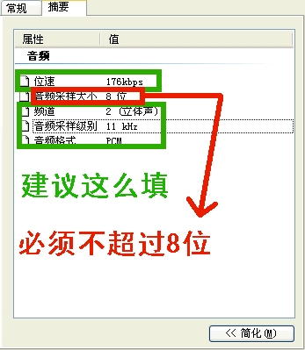
如果没有采样类的选项，【如图】
这样不会被识别！
照下面操作！
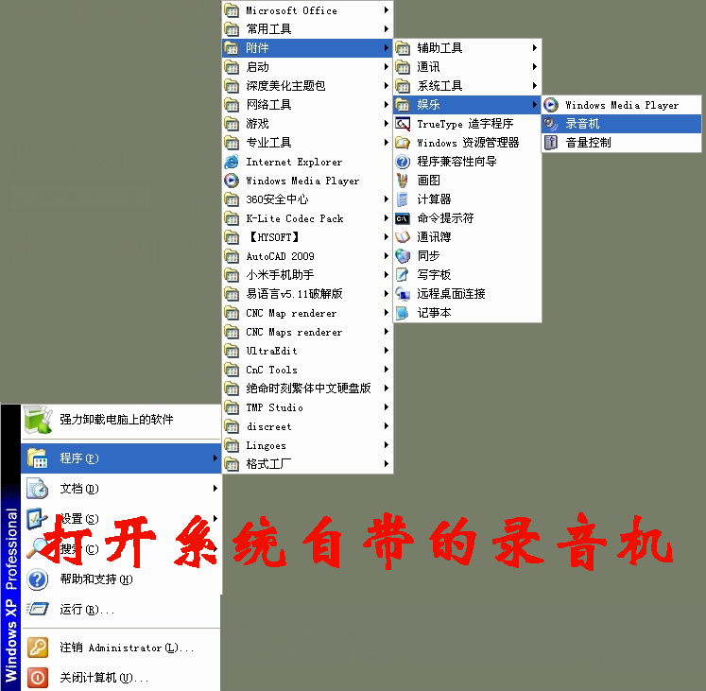
照下图做！
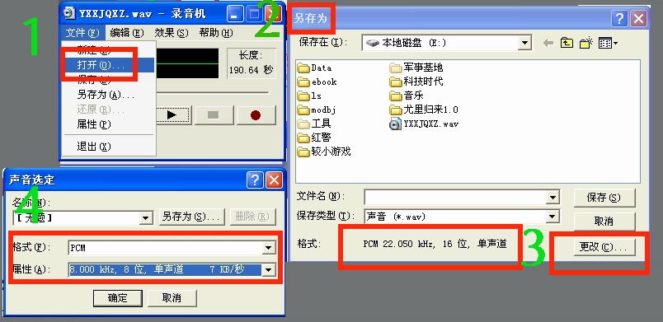
属性问题到此解决！

###########

步骤2
改成你需要的名字


######
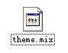
步骤3
题外话，请先找文件夹里面有没有 ，如果没有先去下载影片版。
红警虽然属于古董级游戏，但还没绝种！！！


查看

Thememd.ini
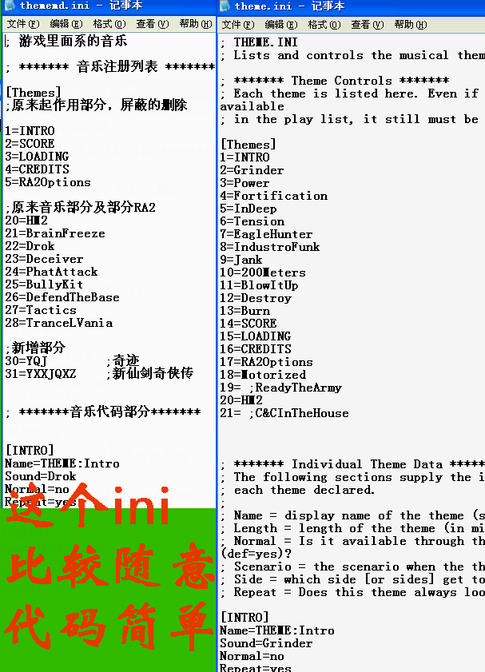

[Themes] 注册表。这里原屏蔽的部分删除。
1=INTRO
2=SCORE
3=LOADING
···
···
···
;新增部分
31=XXJQXZ ;新仙剑奇侠传 要添加的那首音乐。
; *******音乐代码部分*******
[INTRO];系统内部音乐不要动，可以同名替换。
Name=THEME:Intro
Sound=Drok
Normal=no
Repeat=yes ；重复，用于系统播放，如载入时的循环播放。背景音乐不要加，后果未知，可能没事。
····
····
[YXXJQXZ]；新增音乐名称

Name=NNAME:YXXJQXZ ；对应csf文字
Sound=yxxjqxz;新仙剑奇侠传；对应的音乐文件。
Normal=yes ；常规音乐，就是背景音乐
Side=1 可有可无，控制哪个阵营可以播放。0是盟军1是苏联（好像吧，翻了话调换。）以此类推。···4第五阵营···

########
步骤4
建立对应的Csf
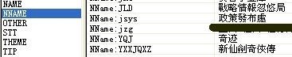
#####

效果
真是古董啊！繁杂！

出现10的原因是：
它注册到第一了。
这是过长动画的音乐。很有气势。


作者qq：909525817

###########这是本文档后部########
